温馨提示：
此题库为Word版，请按住Ctrl,滑动鼠标滚轴，调节合适的观看比例，关闭Word文档返回原板块。
考点50 不等式选讲
一、选择题
1.(2015·山东高考理科·T5)不等式|x-1|-|x-5|<2的解集是 ( )
A.(-∞,4) B.(-∞,1)
C.(1,4) D.(1,5)
【解题指南】可以分段讨论去掉绝对值符号,也可以利用绝对值的几何意义,还可以结合选择题的特点利用特殊值排除错误答案.
【解析】选A.方法一:当x<1时,原不等式化为1-x-(5-x)<2即-4<2,不等式恒成立;当1≤x<5时,原不等式即x-1-(5-x)<2,解得x<4;当x≥5时,原不等式化为x-1-(x-5)<2即4<2,显然不成立,综上可得不等式的解集为(-∞,4).
方法二:由绝对值的几何意义可得数轴上的点x到1,5两点(距离为4)的距离之差小于2的点满足x<4,所求不等式的解集为(-∞,4).
方法三:用排除法,令x=0符合题意,排除C,D;令x=2符合题意,排除B.
二、填空题
2.（2015·重庆高考理科·Ｔ16）若函数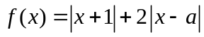的最小值为5，则实数 _________.
【解题指南】首先根据的值进行分类讨论，然后根据函数的单调性求解即可.
【解析】由题意知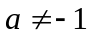（因为此时函数的最小值为0）
当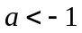时，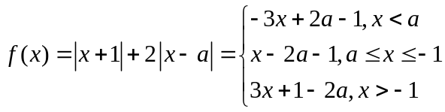，此时函数的最小值为
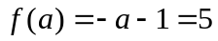，解得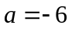
当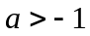时，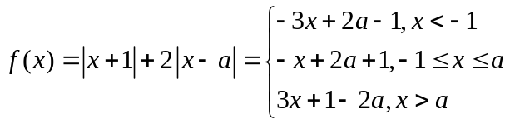，
此时函数的最小值为
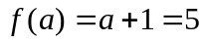，解得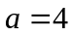
综上可知或
答案： 或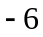
三、解答题
3.（2015·安徽高考理科·T18）设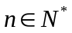，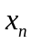是曲线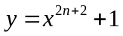在点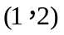处的切线与x轴交点的横坐标，
（1）求数列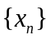的通项公式；
（2）记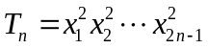，证明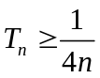.
【解题指南】（1）根据导数的几何意义求处曲线的切线方程。
（20正确得出数列的通项公式，合理进行放缩。
【解析】（1）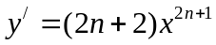，曲线在点处的切线斜率为2n+2,
从而切线方程为y-2=(2n+2)(x-1),令y=0,解得切线与x轴交点的横坐标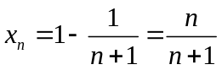。
（2）因为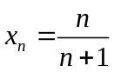，所以=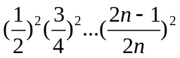，
当n=1时，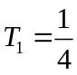；当时，因为
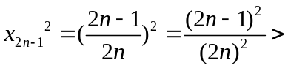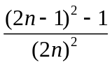=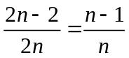，
所以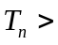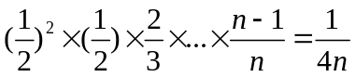。
综上可得对任意的，均有。
4.（2015·安徽高考理科·T21）.设函数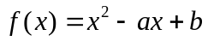.
（1）讨论函数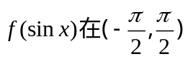内的单调性并判断有无极值，有极值时求出极值；
（2）记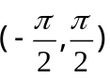上的最大值D；
（3）在（2）中，取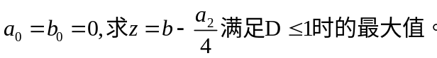
【解题指南】利用导数的单调性及绝对值不等式的性质求解。
【解析】（1）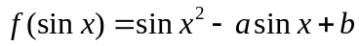=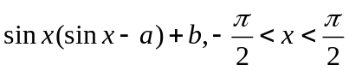，
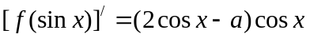，因为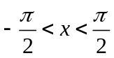，所以cosx>0,-2<2sinx<2,
①当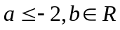时，函数内的单调递增，无极值；
⑵当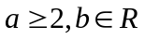时，函数内的单调递减，无极值；
③当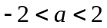时，在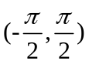内存在唯一的，使得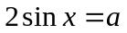，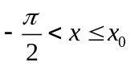时，函数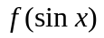单调递减；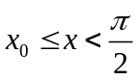时，函数单调递增；
因此，-2<a<2时，函数在处有极小值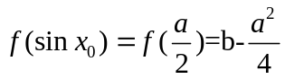。
（2）当时，
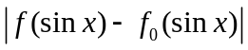=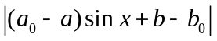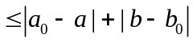，
当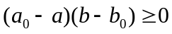时，取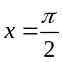，等号成立；
当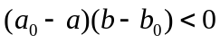时，取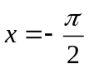，等号成立。
由此可知在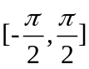上的最大值为D=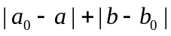。
（3）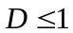即为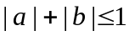，此时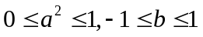，从而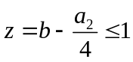，取a=0，b=1,则，并且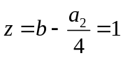，由此可知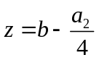满足条件的最大值为1.
5.(2015·新课标全国卷Ⅱ文科·T24)
设a,b,c,d均为正数,且a+b=c+d.证明:
(1)若ab>cd,则+>+.
(2)+>+是|a-b|<|c-d|的充要条件.
【解题指南】(1)由a+b=c+d及ab>cd,可证明(+)²>(+)²,开方即得+>+.(2)本小题可借助第一问的结论来证明,但要分必要性与充分性来证明.
【证明】(1)因为(+)²=a+b+2,(+)²=c+d+2.
由题设a+b=c+d,ab>cd得(+)²>(+)².
因此+>+.
(2)(i)若|a-b|<|c-d|,则(a-b)²<(c-d)²,
即(a+b)²-4ab<(c+d)²-4cd.
因为a+b=c+d,a,b,c,d均为正数,所以ab>cd.
由(1)得+>+.
(ii)若+>+,则(+)²>(+)²,
即a+b+2>c+d+2.
因为a+b=c+d,所以ab>cd.
于是(a-b)²=(a+b)²-4ab<(c+d)²-4cd
=(c-d)².
因此|a-b|<|c-d|.
综上,+>+是|a-b|<|c-d|的充要条件.
6.(2015·新课标全国卷Ⅰ理科·T24)(10分)选修4—5:不等式选讲
已知函数f(x)=|x+1|-2|x-a|,a>0.
(1)当a=1时,求不等式f(x)>1的解集.
(2)若f(x)的图象与x轴围成的三角形面积大于6,求a的取值范围.
【解析】(1)当a=1时,f(x)>1化为|x+1|-2|x-1|-1>0.
当x≤-1时,不等式化为x-4>0,无解;
当-1<x<1时,不等式化为3x-2>0,
解得<x<1;
当x≥1时,不等式化为-x+2>0,解得1≤x<2.
所以f(x)>1的解集为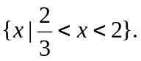
（2）由题设可得，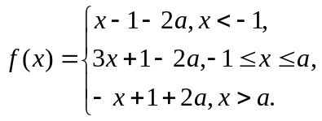.
所以函数f(x)的图象与x轴围成的三角形的三个顶点分别为A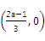,B(2a+1,0),C(a,a+1),△ABC的面积为(a+1)².由题设得(a+1)²>6,故a>2.所以a的取值范围为(2,+∞).
7.(2015·新课标全国卷Ⅰ文科·T24)(10分)选修4—5:不等式选讲
已知函数f(x)=|x+1|-2|x-a|,a>0.
(1)当a=1时,求不等式f(x)>1的解集.
(2)若f(x)的图象与x轴围成的三角形面积大于6,求a的取值范围.
【解析】(1)当a=1时,f(x)>1化为|x+1|-2|x-1|-1>0.
当x≤-1时,不等式化为x-4>0,无解;
当-1<x<1时,不等式化为3x-2>0,
解得<x<1;
当x≥1时,不等式化为-x+2>0,解得1≤x<2.
所以f(x)>1的解集为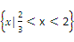.
(2)由题设可得,f(x)=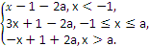
所以函数f(x)的图象与x轴围成的三角形的三个顶点分别为A,B(2a+1,0),C(a,a+1),△ABC的面积为(a+1)².由题设得(a+1)²>6,故a>2.所以a的取值范围为(2,+∞).
8. (2015·江苏高考·T21)解不等式x+|2x+3|≥2.
【解题指南】根据绝对值定义将不等式化为两个不等式组的并集,分别求解即可.
【解析】原不等式可化为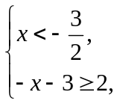或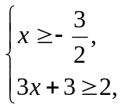
解得x≤-5或x≥-.
综上,原不等式的解集是{x|x≤-5或x≥-}.
9.(2015·新课标全国卷Ⅱ理科·T24)
设a,b,c,d均为正数,且a+b=c+d.证明:
(1)若ab>cd,则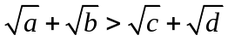；
（2）是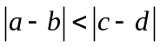的充要条件.
【解题指南】（1）由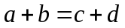及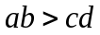,可证明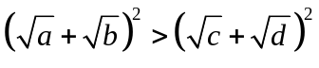,开方即得
..(2)本小题可借助第一问的结论来证明,但要分必要性与充分性来证明.
【证明】(1)因为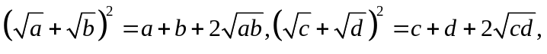
由题设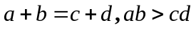得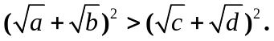
因此
（2）（i）若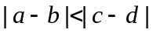，则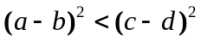，
即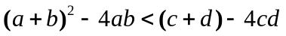 .
因为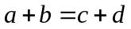，所以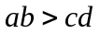.
由（1）得
（ii）若，则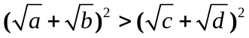，
即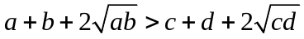.
因为，所以.
于是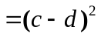.
因此.
综上是的充要条件.
10.（2015陕西高考）已知关于x的不等式|x+a|<b的解集为{x|2<x<4}.
(1)求实数a,b的值.
(2)求+的最大值.
【解题指南】(1)将原不等式去掉绝对值,对比已知的解集可求得a,b的值.
(2)运用柯西不等式求最值.
【解析】
(1)由|x+a|<b,得-b-a<x<b-a,
则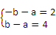,解得a=-3,b=1.
(2)+=+
≤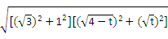
=2=4,
当且仅当=,即t=1时等号成立,
故(+)_{max}=4.
11.（2015福建高考）已知a>0,b>0,c>0,函数f(x)=|x+a|+|x-b|+c的最小值为4.
①求a+b+c的值.
②求a²+b²+c²的最小值.
【解题指南】利用绝对值三角不等式和柯西不等式求解.
【解析】①因为f(x)=++c≥+c=+c,
当且仅当-a≤x≤b时,等号成立.
又a>0,b>0,所以|a+b|=a+b,所以f(x)的最小值为a+b+c,又已知f(x)的最小值为4,
所以a+b+c=4.②由①知a+b+c=4,由柯西不等式得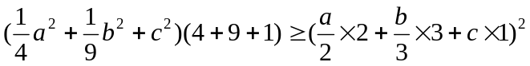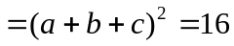，即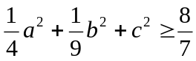，当且仅当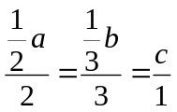，即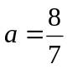，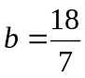，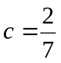时等号成立，故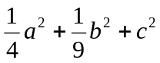的最小值为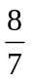.

关闭Word文档返回原板块

